**Рабочий лист**

**6 класс**

Мы остановились на том, что Англия и Франция превратились в централизованные государства, но процесс объединения еще не был завершен ни в Англии, ни во Франции.

Война, начавшаяся в XIV веке между ними, получила название в истории –

« ».

Вписать название войны

Работаем по плану:

1. Причины и повод к войне.

2. Армии двух стран.

3.Основные события войны

4. Народная героиня Жанна д`Арк. Орлеанская дева.

5. Конец Столетней войны. Итоги.

**I. Причины войны и повод к войне**

***Работа с учебником. Откройте стр. 167 и прочитайте п. 1, п.2.*** Сформулируйте вывод о причинах и поводе к войне. Запишите их в рабочий лист.

***2 группа.Работа с документом***

***1.Прочти текст***

Фруассар. «Хроники»

Война началась из-за споров о наследовании престола королевства Франции. Английский король Эдуард III заявил свои права на трон Франции в связи с салическим законом. Кроме того, английский король хотел вернуть земли, утраченные его отцом. Также у враждующих сторон был постоянный конфликт за владение Гасконью. Так же спор между Англией и Францией разразился из-за Фландрии. Из Англии во Фландрию поступала шерсть, овечьи шкуры там развивалось производство сукна. Французы продавали жителям Фландрии хлеб. Англия не хотела терять свои земли во Франции; французские короли хотели объединить страну, а этому мешали английские владения на их территории; интересы двух государств столкнулись во Фландрии. Поводом к началу Столетней войны послужила высадка английской армии на территории Франции, и их дальнейшего наступления на Пикардию (территория на Северо-Востоке Франции).

*Степанова BE., Шевеленко А.Я.*Хрестоматия. История Средних веков. (V-ХV века). Часть I. M., 1980. С. 249-250.

**2. Ответь на вопросы к документу:**

- Чем недоволен английский король ЭдуардIII?

-Из-за какого района Франции идет спор между двумя государствами?

- Запиши причины войны в тетрадь.

Укажите **причины** войны:

**Повод:**

Поработайте с картой

Изучите территории Англии к началу войны, середине и концу.

Какой вывод можно сделать на основании карты?

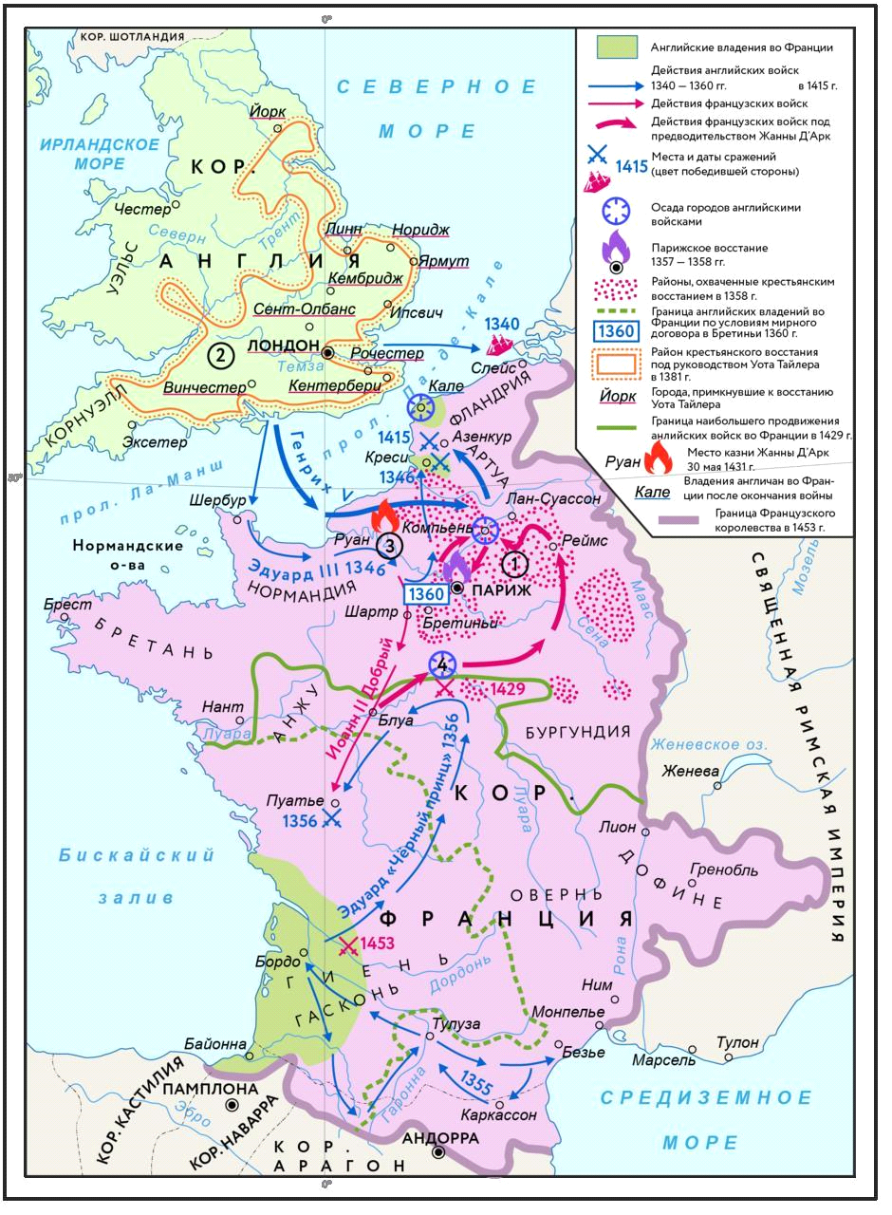

**II.Армии двух стран.**

**Изучите информацию в рамке и на с. 167-168 , 2 пункт:**

|  |  |
| --- | --- |
| **Английская армия** | **Французская армия** |
| Пехота - из свободных крестьян (лучников). Рыцарская конница получала жалование из королевской казны. Использовали арбалеты.  **В армии:** высокая воинская дисциплина;  - боеспособная пехота;  - умение согласовывать действия пехоты и конницы в бою | Конные рыцарские отряды, возглавляемые сеньорами. Рыцари действовали самостоятельно.  В армии на II этапе войны произошла  небольшая реорганизация:  -новая система комплектования войск  -улучшение крепостной и осадной артиллерии |

**Сделайте вывод , кто из государств был лучше подготовлен к войне и приведите факты.**

**( устная беседа).**

**III**

**«Основные события Столетней войны»**

**1347 год. Подвиг граждан города Кале.**

**1 группа изучает источник "Подвиг горожан Кале" и изображение скульптурной композиции.**

Вскоре после битвы при Креси английская армия осадила порт Кале на Северном побережье Франции. Осада продолжалась около года. Измученные голодом и боями, защитники Кале были вынуждены сдаться. Английский король согласился пощадить жителей, если шесть наиболее уважаемых горожан будут казнены. С верёвками на шеях, в саванах смертников отправились в лагерь победителей те, кто согласился добровольно умереть ради спасения своих сограждан. А остальные горожане семьями должны были налегке покинуть город, город заселили англичане.

В конце XIX века знаменитый Огюст Роден избрал подвиг шести горожан сюжетом великолепной скульптурной группы «Граждане Кале».

Муниципалитет заказал статую одной фигуры, но скульптор выполнил группу из шести фигур (практически за свой счёт). Шестеро обречённых, старые и молодые, ступают прямо по земле (по мысли Родена без всякого пьедестала), в их жестах и лицах все чувства: от сдержанности до немого отчаяния. Их шестеро, но группа умышленно скомпонована так, что ни с какой точки зрения нельзя увидеть всех одновременно, всегда кто-нибудь оказывается заслонённым, надо обходить с разных сторон, сосредоточивая внимание то на одной, то на другой фигуре, вникая в душевное состояние каждого. Вместе же они образуют нестройную группу (можно ли ожидать упорядоченного шествия от смертников?), где взгляд фиксирует, прежде всего, драматические жесты рук – рук повисших, заломленных, поднятых, вытянутых.

Дмитриева Н. Краткая история искусств. Раздел «Искусство XIX века». М.: «АСТ-ПРЕСС», 2000, с. 485-486.

**1.Что можно сказать о жителях города Кале? Какими качествами они обладали?**

**2. В чём состоял подвиг людей, которых изобразил скульптор? Как вы думаете, какие мысли и чувства ими владеют?**

**Работа с учебником. Откройте стр. 168 пункт 3 читаем до пункта 6 на странице 172 и заполняем таблицу вместе.**

|  |  |
| --- | --- |
| **Год** | **Событие и последствия** |
| **1340** |  |
| **1346**  **1347** |  |
| **1356** |  |
| **1360** |  |
| **1420** |  |
| **1429** |  |
| **1431** |  |
| **1453** |  |

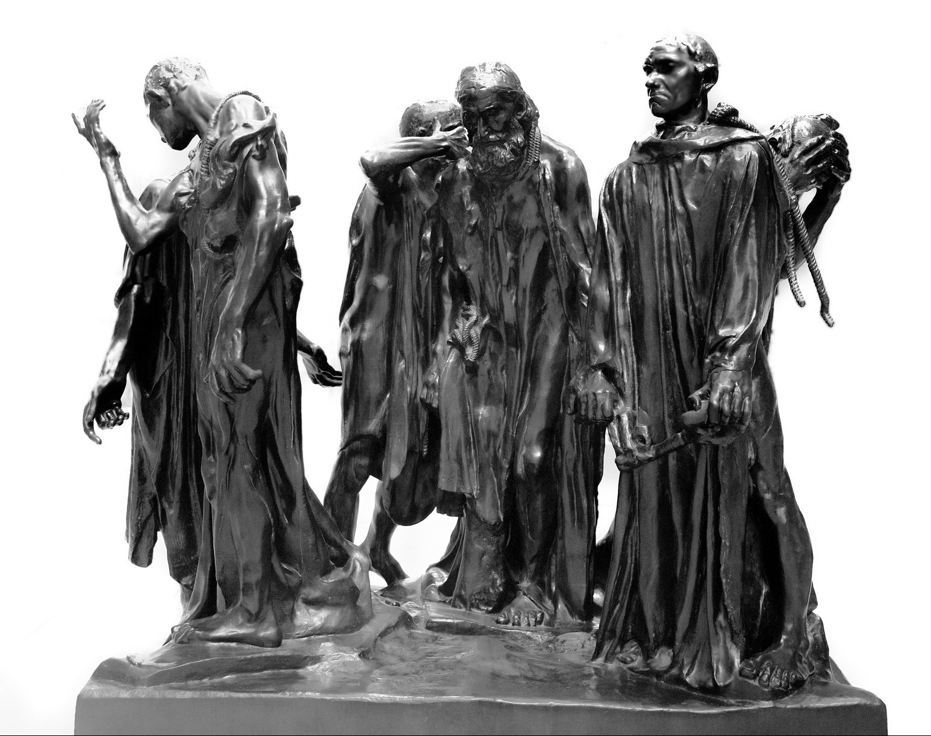

**2 группа изучает фрагмент из хроники Фруассара и изображение скульптурной композиции:**

Губернатором Кале был бургундский рыцарь по имени мессир Жан де Вьенн, и с ним были мессир Арнуль д`Андреген, мессир Жан де Сюри , мессир Бардо де Бельбурн , и многие другие рыцари и оруженосцы. Прибыв к Кале, король осадил город и построил между рекой и мостом деревянные дома. Они устроили улицы, крыши покрыли соломой или хворостом, и в этом городе короля было все необходимое для армии. Помимо рыночной площади там еще каждую среду и субботу были рынки для мяса и всех видов товаров. Одежду, хлеб и все иное, что поступало из Англии и Фландрии – все это можно было здесь найти за деньги, так же как и все удовольствия. <…> Король не делал атак на город, так как знал, что это будет лишь напрасный труд, и он лишь потеряет людей и артиллерию, но он сказал, что пробудет здесь столь долго, сколько понадобится, чтобы принудить город к сдаче измором, если только король Франции не явится сюда, чтобы снять осаду. Когда губернатор Кале увидел приготовления короля Англии, он собрал вместе всех бедных жителей, у которых не было никаких запасов провизии, и однажды в среду утром выслал из города 17 сотен мужчин, женщин и детей. Когда они проходили через английский лагерь, их спросили, почему они оставили город. Они ответили, потому, что им нечего было есть. Король на это позволил им пройти в целости, приказав дать им хороший обед и каждому по 2 стерлинга в качестве милостыни и благотворительности, о чем многие из них настоятельно молили короля.

1**.Какие выводы можно сделать на основе прочитанного фрагмента?**  
**2. В чём состоял подвиг людей, которых изобразил скульптор? Как вы думаете, какие мысли и чувства ими владеют?**

*Продолжаем записывать в таблицу события.*

**1356 год. Битва при Пуатье. С. 169 - изучаем пункт, делаем вывод о ходе сражения и итогах.**

**"** Принц только что намеревался идти к месту, которое он избрал своей главной квартирой, как позади него раздался необычайный шум, и к нему устремилась толпа рыцарей и оруженосцев. Все они кричали, бранились и осыпали друг друга ругательствами на французском и английском языках. Среди них, прихрамывая, шел человек небольшого роста в доспехах, усеянных золотыми блестками. Казалось, он был предметом ссоры, так как его тянули во все стороны, как будто желая разорвать на части.

-- Полегче, благородные сэры, пожалуйста, полегче! -- умолял он. -- Хватит на всех, не для чего обращаться со мной так грубо.

Но шум все увеличивался, и спорящие с яростью обнажили мечи. Принц взглянул на невысокого пленника и с восклицанием изумления отступил назад.

-- Король Иоанн! -- вскрикнул он.

Крик радости вырвался из уст окружавших его воинов.

-- Французский король! Французский король взят в плен! -- кричали они в полном восторге.

-- Нет, нет, благородные сэры, не следует, чтобы он слышал, как мы радуемся. Не огорчайте его словом.

Принц выбежал вперед и схватил короля за обе руки.

-- Добро пожаловать, государь! -- крикнул он. -- Нам очень приятно, что такой храбрый рыцарь побудет с нами несколько времени благодаря случайностям войны. Вина! Принесите вина королю!

Источник: Дойл А. К. Собрание сочинений в 4-х томах: Т. 3. - М.: Софит, 1992 . - 575 с. - С. 3. - 294. Печатается по изданию: С.-Петербург, 1909 г. Издание П. П. Сойкина

**Прочитайте и проанализируйте данный фрагмент.**

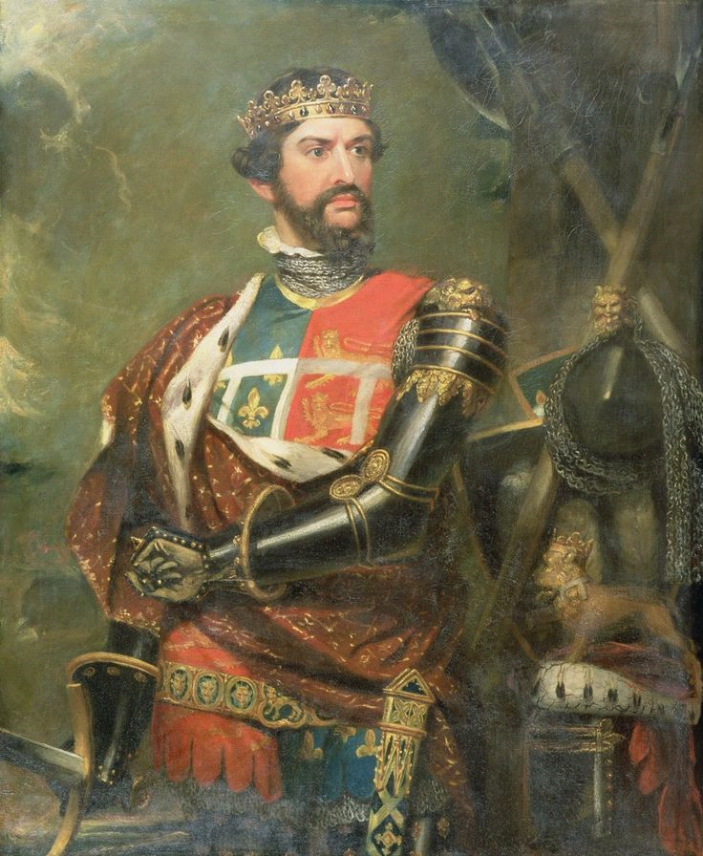

**1. О каком событие идет речь в данном фрагменте ?**

**2. Как относится к королю Франции принц Англии ?**

**VI . Народная героиня Жанна** д`Арк**. Орлеанская дева.**

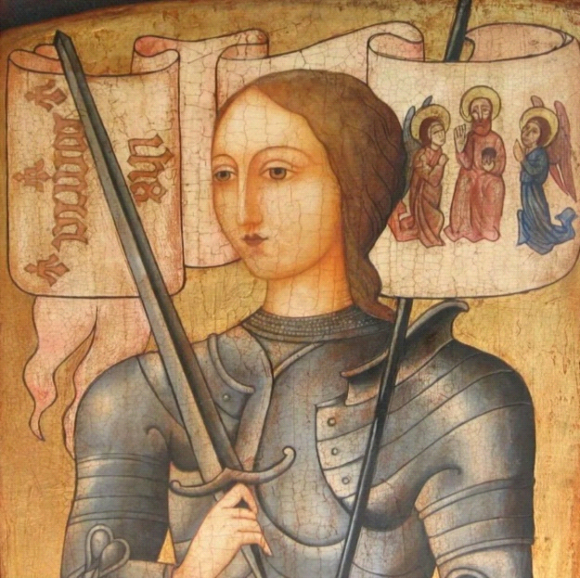

Жанна д`Арк – народная героиня Франции (Орлеанская Дева) – французская героиня, командующая французской армии в годы Столетней войны. Сожжена на костре как еретичка. В 1920-м причислена к лику святых.

**Проблемный вопрос : «Жанна д`Арк : ведьма или святая?»**

***с.172-174 учебника, изучить информацию о Жанне*** д`Арк.

***и приступить к изучению исторического источника.***

**Работа в группах. Прочитайте письмо, ответить на вопросы (один вопрос на группу)**

**Исторический источник**

Прочтите текст «Письмо Жанны д`Арк английскому королю» – отрывок из документа 1429 года и выполните задания к тексту

А) Расскажите, что предлагала Жанна д`Арк в своем письме английскому королю.

Б) Расскажите, как объясняла Жанна д`Арк свои цели и свою роль в войне.

В) Какие черты характера Жанны д`Арк проявились в этом письме.

Г) Что Жанна дАрк обещала сделать в случае неповиновения короля Англии

***Письмо Жанны дАрк английскому королю. Письмо было отправлено Жанной из осажденного Орлеана, вскоре освобожденного ею – 8 мая 1429 год***

«Вы, король Англии... отдайте деве, посланной сюда Богом, ключи от всех добрых городов, которые вы взяли и подвергли насилию во Франции… Она вполне готова прийти к мирному соглашению, ... именно: возвратите Францию и заплатите за то, что владели ею. И вы все, стрелки, военные товарищи, джентльмены, и другие, находящиеся перед Орлеаном. Уходите, прошу вас, в свои страны, а если не сделаете так, ждите вестей от девы, которая скоро придет к вам, к вашему великому горю. Если вы , король Англии, не сделаете так, то я беру на себя руководство войною и, где бы ни настигла ваших людей во Франции, я заставлю их уйти волею или неволею; если они не хотят повиноваться, я всех их уничтожу, если они хотят повиноваться, помилую их. Я послана сюда Богом, чтобы выгнать вас из всей Франции. Если вы не внемлете известиям от Бога и девы, то где бы мы ни нашли вас, мы будем вас бить и сделаем такую резню, какой уже не было во Франции тысячу лет».

**V. Конец Столетней войны (Итоги войны)**

**ДОМАШНЕЕ ЗАДАНИЕ**

Прочитать параграф 20.

Прочитайте на стр. 170-171 (зеленая рамка) текст «Крестьянские восстания во Франции и в Англии» и ответить на вопросы к документу , выучить записи в рабочих листах.

Поставьте себе отметку соответствующую вашей работе во время урока и запишите самый интересный вопрос урока и самый сложный.

Какое событие стало завершением Столетней войны?

Учебник с.176. Изучаем пункт и отвечаем на поставленный вопрос.

Используя информацию карты в начале рабочего листа , докажите, что победа в войне была за Францией.

**Делаем вывод по итогам Столетней войны:**

**1.**

**2.**

**3.**

**Задание на закрепление темы.**

1. Расположите в хронологической последовательности

события Столетней войны.

1) битва при Пуатье

2) сражение при Креси;

3) казнь Жанны д’Арк;

4) осада английскими войсками Орлеана;

5) коронация Карла VII в Реймсе.

